Plan de gestión de riesgos

Índice
Índice 1
Introducción 2
Metodología 2
Estructura de desglose de riesgos (RBS) 2
Matriz de evaluación 3
Identificación de riesgos 4
Estrategias de respuesta a los riesgos 4
Monitoreo, control y reporte 5
Anexos 6

Introducción
El presente Plan de Gestión de Riesgos establece la forma en que el proyecto Panoramap identifica, evalúa, responde y realiza seguimiento a los riesgos que pueden afectar su desarrollo. El documento se construye a partir del listado de riesgos entregado para el proyecto, considerando amenazas y oportunidades relacionadas con factores externos, técnicos, organizacionales y de gestión. Debido a que Panoramap corresponde a un proyecto desarrollado por un equipo universitario, las respuestas propuestas buscan ser aplicables con recursos acotados y sin depender de soluciones de alto costo.

Metodología
La gestión se inicia con la identificación de los riesgos y oportunidades registrados en el listado. Cada registro considera su causa, tipo, categoría, prioridad, estrategia y plan de respuesta. Posteriormente, los riesgos se valoran mediante cuatro criterios: gravedad, importancia, probabilidad e impacto, cada uno con una escala de 1 a 5. El puntaje se obtiene sumando estos cuatro valores y permite clasificar los riesgos en cuatro niveles: Bajo (1–8), Medio (9–12), Alto (13–16) y Crítico (17–20). Esta clasificación permite concentrar el seguimiento en los riesgos que podrían afectar con mayor fuerza el cumplimiento del proyecto y su fecha de entrega.

Estructura de desglose de riesgos (RBS)
La RBS organiza los riesgos de Panoramap desde el nivel general del proyecto hacia categorías y subcategorías más específicas.
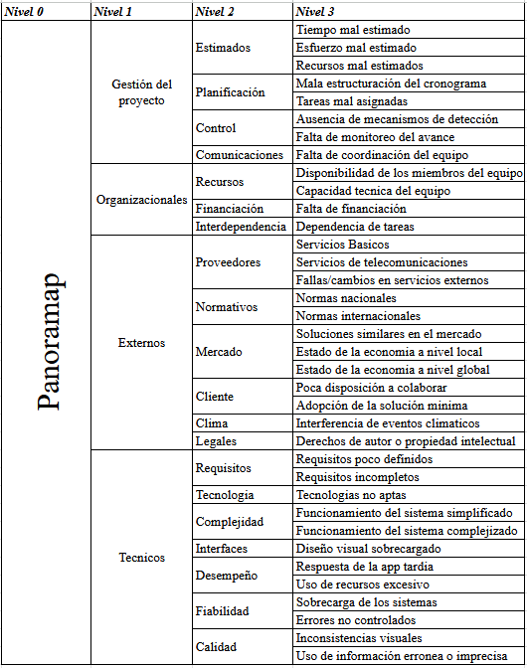

Matriz de evaluación
La evaluación utiliza una escala de 1 a 5 para gravedad, importancia, probabilidad e impacto. El puntaje corresponde a la suma de estos cuatro criterios. Según el archivo de evaluación, la clasificación utilizada es la siguiente:

Puntaje | Nivel | Criterio de uso
1–8 | Bajo | Seguimiento simple; aplicar las medidas definidas cuando corresponda.
9–12 | Medio | Mantener seguimiento periódico y aplicar medidas preventivas.
13–16 | Alto | Requiere seguimiento frecuente y acciones concretas de respuesta.
17–20 | Crítico | Prioridad alta; requiere atención y control cercano del equipo.

En el listado evaluado se registran 144 riesgos. La distribución es: 11 bajos, 31 medios, 42 altos y 60 críticos. Esto muestra que una parte importante de los riesgos requiere seguimiento durante el desarrollo, especialmente aquellos relacionados con la continuidad de la plataforma, integración, rendimiento, disponibilidad de servicios y cumplimiento de la fecha final.

Identificación de riesgos
A continuación se presentan algunos de los riesgos registrados en el listado, para revisar la totalidad de los riesgos y en mayor detalle, se recomienda revisar el archivo “Listado de Riesgos” referenciado en los anexos.

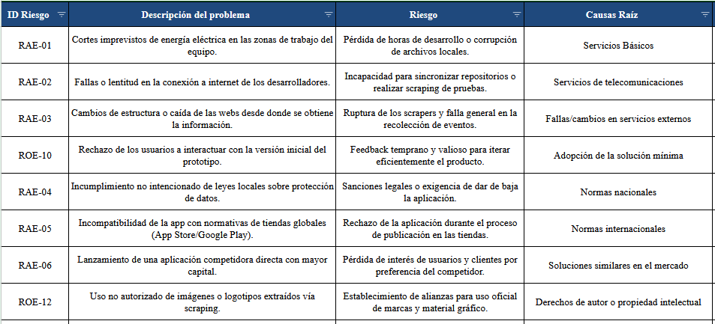

Estrategias de respuesta a los riesgos
Las estrategias y planes de respuesta se toman del listado de riesgos y se presentan de manera conjunta para facilitar su aplicación. Las medidas consideran el contexto del proyecto, por lo que priorizan acciones de bajo costo, organización del trabajo, respaldos, pruebas y uso eficiente de herramientas disponibles.
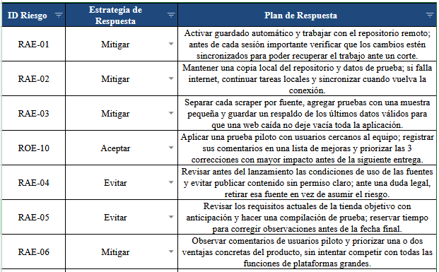

Monitoreo, control y reporte
El monitoreo de riesgos será realizado por el equipo del proyecto durante las reuniones y revisiones de avance. Se recomienda revisar semanalmente los riesgos con prioridad alta o crítica y, para los demás, realizar una revisión al menos durante cada hito importante del proyecto. Si cambia la probabilidad, el impacto o la situación que origina un riesgo, el registro deberá actualizarse.

- Revisar semanalmente los riesgos críticos y altos, verificando si las acciones definidas siguen siendo suficientes.
- Registrar nuevos riesgos cuando aparezcan problemas técnicos, de coordinación, servicios externos o cambios en los requisitos.
- Comprobar que las acciones de mitigación se están realizando y no queden solo como medidas planificadas.
- Dar seguimiento especial a los riesgos relacionados con scraping, servidores, APIs, integración, rendimiento y publicación.
- Revisar el avance respecto de los hitos del proyecto y la fecha final del 30-11-2026.
- Informar al equipo cuando un riesgo pase a una situación crítica o cuando se active un plan de contingencia.
- Al finalizar cada hito, revisar los riesgos ocurridos y registrar las lecciones aprendidas para evitar repetir los mismos problemas.

El control se mantendrá principalmente mediante el registro de riesgos, el repositorio del proyecto y las reuniones del equipo. De esta forma, el seguimiento no requiere herramientas adicionales de alto costo y puede ser gestionado por los tres integrantes del proyecto.

Anexos
- Listado de Riesgos.xlsx. 2026

